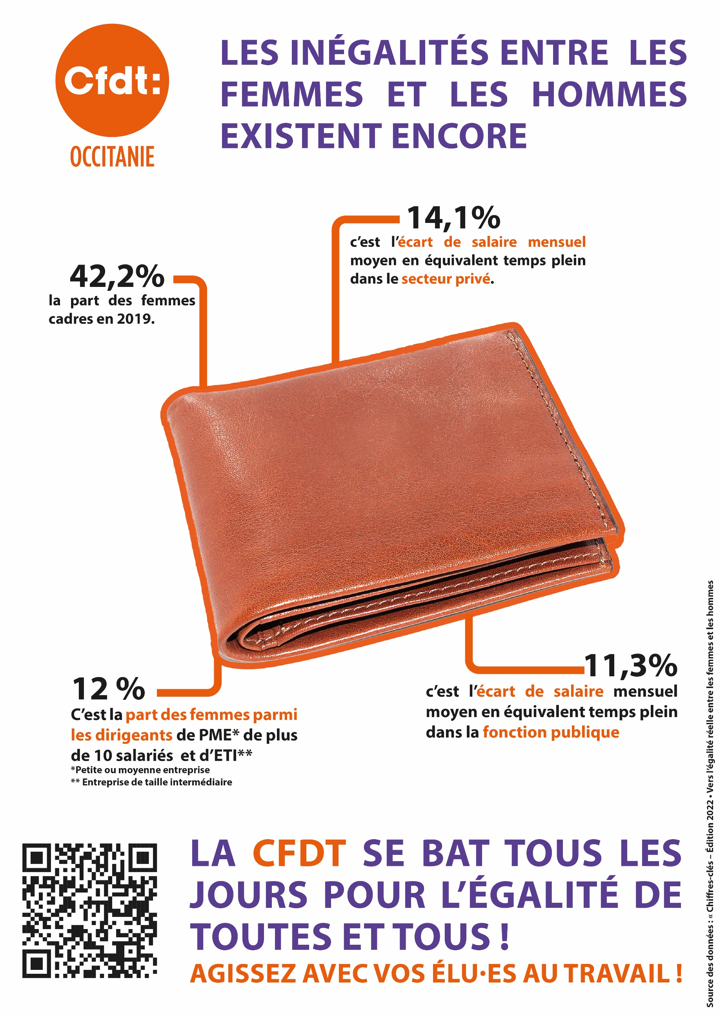

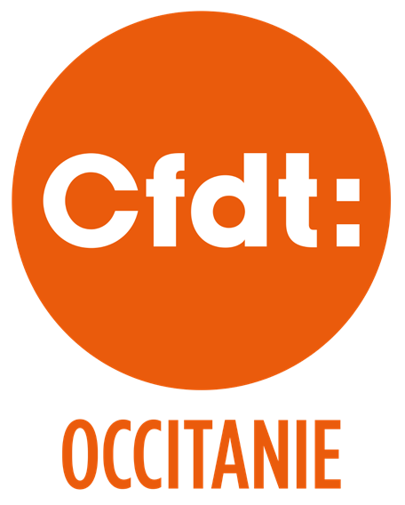
Pour la CFDT, l’index égalité salariale est un outil qui pouvait permettre d’améliorer l’égalité salariale entre les femmes et les hommes, dans la mesure où tous les acteurs jouent le jeu. Force est de constater que ce n’est pas le cas.
La CFDT ne considère pas qu’une note au-dessus de 75 soit un gage d’exemplarité absolue ni un encouragement à l’inertie en matière d’égalité salariale. En effet, une note globale satisfaisante peut masquer des réalités très différentes et des situations très discriminantes.
Maigre bénéfice suite à l’INDEX : l’application enfin de la loi sur le retour de congé maternité. Le salaire doit être majoré des augmentations générales ainsi que de la moyenne des augmentations individuelles perçues pendant la durée du congé par les salariés relevant de la même catégorie professionnelle ou, à défaut, de la moyenne des augmentations individuelles dans l’entreprise.
Les écarts de situation entre les femmes et les hommes restent encore trop partiellement traités dans les entreprises malgré une réglementation importante leur imposant de conduire des démarches pour réduire ces écarts et parvenir à une réelle égalité.
Dans beaucoup de secteurs majoritairement occupés par des femmes, on retrouve des emplois précaires et du temps partiels subi.
Les indicateurs relatifs aux conditions d’emploi (niveau de salaire, statut, temps de travail) sont généralement connus, mais pas forcément faciles à mettre en perspective pour corriger les inégalités. La CFDT propose des formations à ses équipes militantes.
Les sujets de l’égalité professionnelle (EP) sont très liés aux questions de qualité de vie (QVT) et de conditions de travail. Pour avoir une vision intégrée des différences induites sur les femmes et les hommes, pour identifier et agir contre les discriminations et faire de l’EP QVT demande de la volonté et de la méthode. Un exercice difficile pour les structures à prédominance féminine ou avec un petit d’effectif. Elles composent la majorité des entreprises en Occitanie.
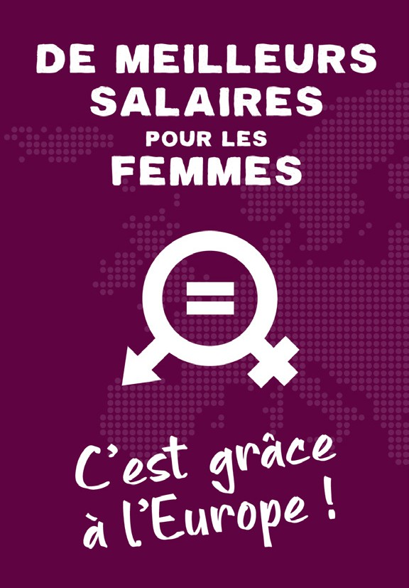
DE MEILLEURS SALAIRES POUR LES FEMMES, GRÂCE À L'EUROPE !
En mai 2023, l'Union européenne a adopté une directive européenne sur la transparence des rémunérations ; elle prévoit que les entreprises de l'UE seront tenues de partager des informations sur le montant qu'elles versent aux femmes et aux hommes pour un travail de même valeur et de prendre des mesures si leur écart de rémunération entre les femmes et les hommes dépasse 5 %. La nouvelle directive comprend également des dispositions sur l'indemnisation des victimes de discrimination salariale ainsi que des sanctions, y compris des amendes, pour les employeurs qui enfreignent les règles. Pour la première fois, la discrimination intersectionnelle (la combinaison de multiples formes d'inégalités ou de désavantages, telles que le sexe et l'origine ethnique ou la sexualité) a été incluse dans le champ d'application des nouvelles règles. La directive contient également des dispositions garantissant la prise en compte des besoins des travailleuses handicapées.
LA CFDT SE BAT TOUS LES JOURS POUR L’ÉGALITÉ DE TOUTES ET TOUS !
AGISSEZ AVEC VOS ÉLU·ES AU TRAVAIL !
Contacts :

